**目录**

摘要 i

ABSTRACT iii

第一章 绪论 1

1.1 研究背景与意义 1

1.1.1 本文研究背景 1

1.1.2 本文研究的内容 2

1.1.3 本文研究的意义 3

1.2 国内外研究现状 4

1.2.1 剪力墙结构的SDOF方法分析 4

1.2.2 机器学习方法在剪力墙动响应问题上的应用 4

1.2.3 机器学习中的SHAP方法对参数进行解释 5

第二章 剪力墙结构在核爆冲击波作用下单自由度模型（SDOF）的等效建模 6

第三章 利用sklearn中的BP神经网络进行模型预测 7

3.1 机器学习算法与基本原理简介 7

3.2 多种机器学习算法对抗力函数预测 8

3.2.2 决策树（DT） 9

3.2.3 支持向量机（SVM） 9

3.2.4 贝叶斯线性回归 10

3.3 学习结果验证与分析优化 11

3.4本章总结 11

第四章 基于SHAP模块对剪力墙各个输入参数的影响进行定量分析 11

4.1 SHAP方法简介 12

第五章 结束语 12

参考文献 12

# 摘要

# ABSTRACT

# 第一章 绪论

## 研究背景与意义

### 本文研究背景

现代建筑的主要结构根据受力方式和建筑材料可以分为为砖混结构、钢结构、框架结构、剪力墙结构（主要用于12层以上的高层建筑）或者框架-剪力墙结构。其中，剪力墙结构作为一种可以有效抵抗水平剪力的结构以及其材料为钢筋混凝土在现代高层建筑中得到越来越广泛的应用。因此，现代高层建筑的抵抗自然灾害如地震，海啸或者人为破坏如撞击，爆炸的能力得到显著提升。

二战后，由于核武器的巨大威力以及对环境的严重污染，世界上主要大国在1968年签署了《不扩散核武器条约》（Treaty on the Non－Proliferation of Nuclear Weapons），条约的宗旨是防止核扩散，推动核裁军和促进和平利用核能的国际合作。直到今天，得益于条约以及人们对和平的向往，世界上的现存核武器得到了有效控制，世界和平得到有效维护。

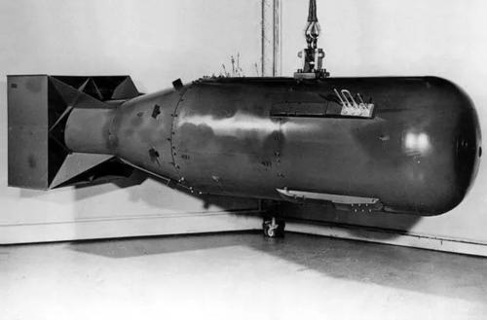 

（a）世界上第一颗原子弹“小男孩” （b）《不扩散核武器条约》签署现场

图1.1

但是，冷战结束后，国际上的不稳定因素依然存在，形势依然严峻。如恐怖主义和极端主义抬头，核弹头数目仍然庞大，部分有核国家不顾国际舆论谴责依然进行核试验等等，这些不稳定因素给世界和平带来巨大挑战。并且随着科学技术的不断进步，核弹头小型化，功能多样化，突防性提高等发展趋势使得在未来战争中，大型城市中密集的高层建筑对于核武器爆炸产生的冲击波等因素的影响难以评估。因此，对高层建筑中剪力墙在受到核爆冲击波时产生的动响应的评估变得极有意义。

### 本文研究的内容

#### 剪力墙简介

剪力墙结构是用钢筋混凝土墙板来代替框架结构中的梁，柱结构。剪力墙能承担各类荷载引起的内力及弯矩载荷，并能有效控制结构的水平力。通常来说并不由结构的纵宽比来区分其为板或者柱，而将这一类承受竖向自重和水平力的结构称 为剪力墙结构。

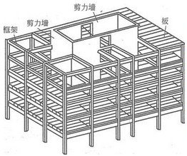

图1.2 剪力墙结构

剪力墙结构主要承受两种荷载：

1. 竖向荷载。竖向荷载主要来源于楼板和地震时的纵波。
2. 水平荷载。水平荷载包括风荷载、地震时的横波以及外力对于楼体的冲击等。

因此，对于剪力墙结构的受力分析分为水平荷载内力分析和竖直荷载内力分析，对于竖直的情况，受力情况较为简单，可根据工程力学原理分析；对于水平载荷情况下，位移计算以及内力分析较为复杂。[1]剪力墙的抗侧移刚度大，水平承载力比较高，抗震性能较好。

剪力墙根据受力类型不同可分为整体剪力墙，小开口剪力墙，双肢墙（多肢墙）以及笔试框架等类型;按照结构可分为平面剪力墙和筒体剪力墙;按照材料可分为钢筋混凝土剪力墙、钢板剪力墙、内藏钢板支撑剪力墙等等。

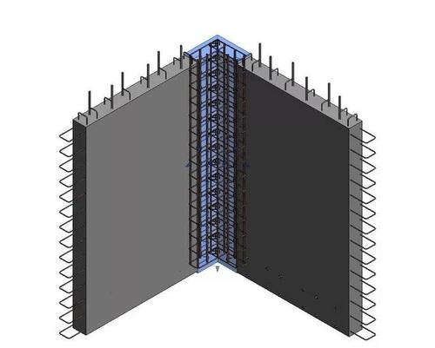 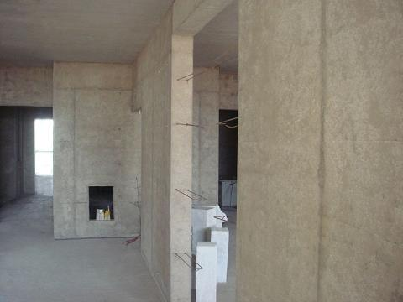

图1.3 剪力墙结构在工程中的应用

由于剪力墙良好的抗水平载荷的能力，因此在现代高层建筑中剪力墙结构得到了越来越广泛的应用，有效提高了建筑抗震抗爆能力，对于现代社会的稳定发展有着重要的意义。

#### 剪力墙在爆炸下的动响应

### 1.1.3 本文研究的意义

本文以课题组已有单自由度等相关研究为基础，结合sklearn通用模块中多种机器学习算法从数据驱动的角度方式对这一传统力学问题进行研究，得到一个预测精度较高的模型，并利用SHAP方法对每个特征进行评估。剪力墙在爆炸冲击波冲击下的动响应不论是在民用建造还是军事爆炸评估方面都有重要的意义，本文的研究结果将为结构的毁伤评估及抗核爆冲击波毁伤加固研究提供一定指导意见。本课题研究目标明确，贴合军事实际问题。采用的方法是传统力学同新兴计算机内容的交叉，在研究方法及研究内容上具有一定的创新性。

## 1.2 国内外研究现状

### 1.2.1 剪力墙结构的SDOF方法分析

冲击动力学的一个重要研究方向是剪力墙在冲击波作用下产生的动态响应，传统的快速评估方法是利用等效单自由度SDOF方法（Single Degree Of Freedom）。

SDOF方法最早由Norris[2]提出，用于解决钢筋混凝土结构在爆炸下动载荷响应问题。

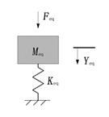

图1.4 等效单自由度模型

该方法将剪力墙工程结构通过力学建模抽象为力学模型再进行数学建模，得到其对应的运动微分方程：





对上述方程应用解析方法或者数值方法进行求解，来得到等效构件的运动规律。 针对等效单自由模型，许多学者就SDOF方法的原理，应用等方面进行了一系列研究。

### 1.2.2 机器学习方法在剪力墙动响应问题上的应用

随着近年来机器学习的蓬勃发展，越来越多的机器学习算法被用于预测混凝土结构在水平载荷如爆炸，强风影响下的动响应规律。这方面的研究成果主要集中于最近几年。其中，

### 1.2.3 机器学习中的SHAP方法对参数进行解释

# 第二章 剪力墙结构在核爆冲击波作用下单自由度模型（SDOF）的等效建模

# 第三章 利用sklearn中的BP神经网络进行模型预测

## 3.1 机器学习算法与基本原理简介

机器学习(Machine Learning, ML)是指用某些算法指导计算机利用已知数据得出适当的模型，并利用此模型对新的情境给出判断的过程，是使计算机在不经过精确编程的情况下自主运算得出结论的科学。机器学习中最重要的是算法的编写以及可靠的数据，这些算法从大量的数据中经过训练挖掘出隐藏的规律，用于分类或者回归。机器学习的步骤大概分为三步：

1. 选择合适的模型。例如利用回归模型或者分类模型来解决问题。
2. 利用模型对样本进行学习。将样本按一定比例分为训练集(test data), 测试集(test data),和验证集(validation data)。再使用留出法，交叉验证法和=或者自助法对数据集进行验证。
3. 评估模型的好坏。通过确定损失函数（Loss Function）来衡量模型的预测值和真实值不一样的程度,损失函数越好,通常模型的性能越好。常用到的损失函数有0-1损失函数(zero-one loss)、指数损失函数（exponential loss）、Hinge 损失函数、交叉熵损失函数 (Cross-entropy loss function)等。损失函数越小，模型的预测值就越接近真实值。对回归类问题也可用均方误差（mean squared error）、平均绝对误差（mean absolute Loss）、准确率（score）来度量模型的性能，
4. 优化模型。通过梯度下降算法或者最小二乘法调整损失函数中的参数，使预测值尽可能接近真实值。
5. 对测试集进行预测。

机器学习算法按照学习理论分为有监督学习，半监督学习和无监督学习。当训练样本带有标签时是有监督学习；训练样本部分有标签，部分无标签时是半监督学习；训练样本全部无标签时是无监督学习。按照任务类型分可以分为回归模型，分类模型和结构化学习模型。方法的角度分，可以分为线性模型和非线性模型。常见的决策树、支持向量机、邻近算法、深度学习算法等都为非线性模型。

## 3.2 多种机器学习算法对抗力函数预测

对抗力函数的预测属于回归类问题，因此，本文将在使用经典的反向传播算法BP(Back propagation)的基础上采用决策树(Decision Tree)、支持向量机（SVM）、贝叶斯线性回归（Bayesian Ridge Regression）、线性回归（LinearRegression）等四种算法对17组梁柱构件和16组板构件共805数据进行学习。

每种算法的执行基本遵循以下步骤：

1. 将数据集按照70%—30%的比例分为训练集—测试集。训练集主要用于算法训练，测试集主要用于对预测结果进行分析评估。
2. 利用Python数据包建立评估模型对象，利用模型接口导入训练集。
3. 进行机器学习，将所得到的预测结果与原始训练数据对比。同时得到每次学习过程的均方差，准确率等数据，为评估模型做准备。

### 3.2.2 决策树（DT）

决策树作为机器学习中树形算法模型（XGBoost、随机森林、决策树等）的一种具有易构建，速度快等优点。决策树按照功能又分为分类树（Classification tree）和回归树（Decision tree）。分类树利用离散型数据处理分类问题，而决策树利用连续型数据处理回归类问题。本文将采用回归树对数据进行学习预测。

回归树其结构类似一颗倒置的树，由主干和许多分支节点（node）构成[3]。节点主要分为三种：根节点，子节点和叶节点。根节点是起始节点，从根结点开始，对样本的一个特征进行测试，将结果分配到下一级子节点，子节点取该特征的一个值，依此递归，直至最后一级叶节点，以叶节点为最后预测结果。

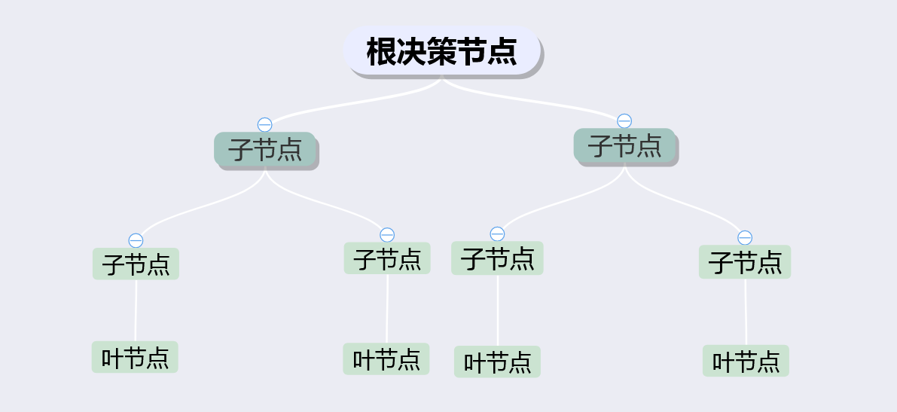

图3.1：决策树基本结构

### 3.2.3 支持向量机（SVM）

支持向量机是用于分类的一种算法，也可以用于回归，称为支持向量回归（Support Vector Regression，SVR），是一种有监督学习的算法。

支持向量机将的主要思想为：对于线性可分的训练样本集，训练数据包括训练样本特征集 $X=\left\{x_{1, } x_{2},……,x_{n}\right\}$ 和训练样本目标集 $Y=\left\{y_{1, } y_{2},……,y_{n}\right\}$, $y_{n}$ 为1或-1。因此，训练数据按照y的正负分为两类，需要找到一个合适的“超平面”来划分两类数据。

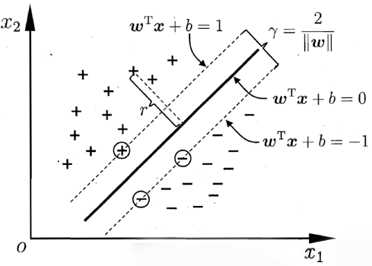

图3.2：划分“超平面”

这个超平面的可由方程 $w^{T}x+b=0$ 确定。参数w和b分别为超平面的法向量和截距。空间中任意点到超平面距离可以表示为 $\frac{\left|w^{T}x+b\right|}{\left\|w\right\|}$，距离“超平面”最近的异类向量所在虚线方程分别为 $w^{T}x+b=1$ 和 $w^{T}x+b=-1$，两条虚线间的距离为 $γ=\frac{2}{\left\|w\right\|}$，该算法的目的即转化为找到合适的w和b使 $γ$ 最大。

对于线性不可分的训练样本集，将样本集投射到高维特征空间，使样本在该空间内线性可分。这样高维特征空间的线性回归与低维空间的非线性回归对应，免去了点积 $ϕ$ 与w的计算[4]。

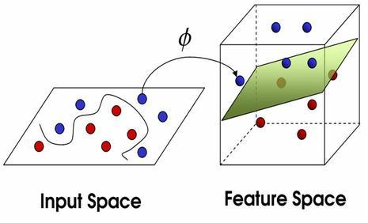

图3.3：低维空间投射到高维空间

### 3.2.4 贝叶斯线性回归

## 3.3 学习结果验证与分析优化

## 3.4本章总结

# 第四章 基于SHAP模块对剪力墙各个输入参数的影响进行定量分析

## 4.1 SHAP方法简介

SHAP(SHapley Additive exPlanations)是一种解释预测模型的方法，SHAP的主要目的是通过计算预测样本中每一个特征对其的影响来解释该预测样本。这种解释计算SHAP 值的方法来源于合作博弈（coalitional game）理论，数据中的特征值都包含在一个联盟中。SHAP值可以告诉我们众多特征对预测结果的“贡献”。

设第i个样本为 $x_{i}$，第i个样本的第j个特征为 $x_{ij}$，该样本的预测值为 $y_{i}$，该样本的均值为y_base。那么SHAP值符合以下式子：

$y_{i}=y_base+f\left(x_{i1}\right)+f\left(x_{i2}\right)$ + $f\left(x_{i3}\right)+…+f\left(x_{ik}\right)$

$f\left(x_{ik}\right)$ 为第k个特征对该样本预测值的影响，当 $f\left(x_{i1}\right)$ >0时，该特征对预测值起到提升作用；当 $f\left(x_{i1}\right)$ <0时，该特征对预测值起到减弱作用。

# 第五章 结束语

# 参考文献

[1] 宋潇. 浅谈剪力墙的分类 [J]. 科技情报开发与经济, 2010, 32):

[2] STRUCTURAL DESIGN FOR DYNAMIC LOADS [M]. MCGRAW-HILL, 1959.

[3] 赵一鸣. 分类与回归树——一种适用于临床研究的统计分析方法 [J]. 北京大学学报:医学版, 2001, 06): 562-5.

[4] 王定成, 方廷健, 高理富, et al. 支持向量机回归在线建模及应用 [J]. 控制与决策, 2003, 18(001): 89-91.